X20 System fit für maritimen Einsatz
Nach umfassender Prüfung durch das unabhängige Zertifizierungsinstitut Germanischer Lloyd (GL) wurde das B&R X20 System mit dem begehrten Qualitätssiegel für maritime Anwendungen ausgezeichnet. Alle getesteten X20 Module wie CPUs, I/Os und Bus Controller überzeugten durch höchste Funktionalität und Betriebssicherheit und konnten so den hohen Qualitätskriterien im maritimen Bereich Rechnung tragen.
So sind die Komponenten für die Umweltkategorien D und EMC1 klassifiziert, was den Einsatz unter Deck (inkl. Brücke und Maschinenraum) mitberücksichtigt. Als international anerkannte Prüfinstanz ist GL u.a. zuständig für die Etablierung technischer Standards im Schiffs- sowie Offshore-Bereich und genießt höchste Anerkennung bei Klassifizierungsgesellschaften wie ABS, Lloyds Register, DNV, Bureau Veritas, u.v.m..
Neben dem internationalen Ansehen GL-geprüfter Komponenten und einer damit verbundenen raschen Schiffsabnahme bietet das Qualitätssiegel umfassende Information zu Sicherheit und Qualität industrieller Produkte. Als wesentliches Entscheidungskriterium im maritimen Bereich findet das GL Siegel aber auch Aufmerksamkeit bei Maschinenbauern in nicht-maritimen Segmenten. So wird das Prüfsiegel heute bereits von Anwendern aus unterschiedlichsten Branchen als wichtiges Auswahlkriterium herangezogen.
Das X20 System ist sowohl komplette Steuerungslösung, als auch dezentrales I/O System. Die innovative Dreiteilung in Busmodul, Elektronikmodul und Klemmenblock erlaubt unterschiedliche Bestückungsvarianten auf einer Basisplattform. Mit den ultrakompakten 8-Kanal-, 12-Kanal und 16-Kanal-Modulen profitieren Anwender von Einsparpotentialen im Schaltschrank bis zu 50 %.

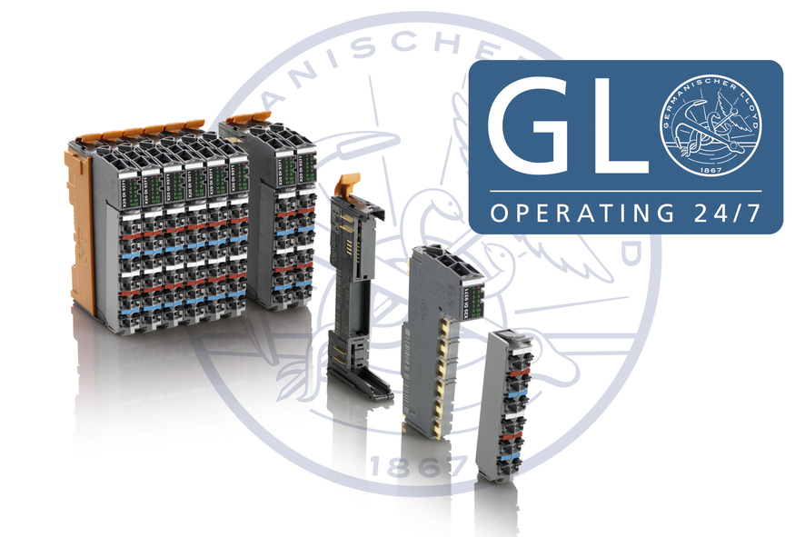
Das X20 System von B&R wurde kürzlich für den Einsatz im maritimen Umfeld GL-zertifziert.

Über B&R
B&R, eine Division des ABB-Konzerns, ist ein weltweit führendes Unternehmen der industriellen Automatisierung mit Hauptsitz in Österreich. Als Branchenführer kombiniert B&R modernste Technologien mit fortschrittlichem Engineering. B&R bietet Kunden aus den unterschiedlichsten Branchen perfekte Gesamtlösungen in den Bereichen Maschinen- und Fabrikautomatisierung, Antriebs- und Steuerungstechnik, Visualisierung und integrierte Sicherheitstechnik. Lösungen für die Kommunikation im Industrial IoT - allen voran OPC UA, POWERLINK und der offene Standard openSAFETY - runden das Leistungsportfolio von B&R ab. Die Software-Entwicklungsumgebung Automation Studio ist wegweisend für zukunftsorientiertes Engineering. Mit innovativen Lösungen setzt B&R neue Standards in der Automatisierungswelt, hilft Prozesse zu vereinfachen und übertrifft Kundenerwartungen.
Weitere Informationen finden Sie unter www.br-automation.com

